Приложение
к ППССЗ по специальности
27.02.03 Автоматика и телемеханика на транспорте
(железнодорожном транспорте)

ФОНД ОЦЕНОЧНЫХ СРЕДСТВ
УЧЕБНОЙ ДИСЦИПЛИНЫ

ОП 11 Электрические измерения
основной профессиональной образовательной программы
по специальности 27.02.03 Автоматика и телемеханика на транспорте (железнодорожном транспорте)
(Базовая подготовка среднего профессионального образования)

Содержание

1.Паспорт комплекта контрольно-оценочных средств. 3
2.Результаты освоения учебной дисциплины, подлежащие проверке. 4
3.Оценка освоения учебной дисциплины: 5
3.1Формы и методы оценивания. 5
3.2 Кодификатор оценочных средств. 9
4. Задания для оценки освоения дисциплины. 11

- Паспорт комплекта контрольно-оценочных средств

В результате освоения учебной дисциплины ОП 11 Электрические измерения обучающийся должен обладать предусмотренными ФГОС по специальности 27.02.03 Автоматика и телемеханика на транспорте (железнодорожном транспорте) следующими знаниями, умениями, которые формируют профессиональные компетенции, и общими компетенциями, а также личностными результатами осваиваемыми в рамках программы воспитания:
уметь:
- проводить электрические измерения параметров электрических сигналов приборами и устройствами различных типов и оценивать качество полученных результатов.
знать:
– приборы и устройства для измерения параметров в электрических цепях и их классификацию;
– методы измерения и способы их автоматизации;
– методику определения погрешности измерений и влияние измерительных приборов на точность измерений.
1.3.2 В результате освоения учебной дисциплины обучающийся должен сформировать следующие компетенции:
-общие:
ОК.01 Выбирать способы решения задач профессиональной деятельности применительно к различным контекстам
ОК.02 Использовать современные средства поиска, анализа и интерпретации информации и информационные технологии для выполнения задач профессиональной деятельности
-профессиональные:
ПК3.2 Измерять и анализировать параметры приборов и устройств сигнализации, централизации и блокировки
1.3.3 В результате освоения программы учебной дисциплины реализуется программа воспитания, направленная на формирование следующих личностных результатов (ЛР):
- Заботящийся о защите окружающей среды, собственной и чужой безопасности, в том числе цифровой;
- Готовность обучающегося соответствовать ожиданиям работодателей: ответственный сотрудник, дисциплинированный, трудолюбивый, нацеленный на достижение поставленных задач, эффективно взаимодействующий с членами команды, сотрудничающий с другими людьми, проектно мыслящий;
- Способный к генерированию, осмыслению и доведению до конечной реализации предлагаемых инноваций;
- Проявляющий способности к непрерывному развитию в области профессиональных компетенций и междисциплинарных знаний.
Формой аттестации по учебной дисциплине является экзамен

2. Результаты освоения учебной дисциплины, подлежащие проверке

2.1. В результате аттестации по учебной дисциплине осуществляется комплексная проверка следующих умений и знаний, а также динамика формирования общих, профессиональных компетенций и личностных
Результаты обучения (У,З, ОК/ПК, ЛР) | Показатели оценки результатов | Форма и методы контроля и оценки результатов обучения
Уметь:
ОК01; ОК02; ПК3.2  - проводить электрические измерения параметров электрических сигналов приборами и устройствами различных типов и оценивать качество полученных результатов | - приборы и устройства для измерения параметров в электрических цепях и их классификации.  - методы измерения и способов их автоматизации.  - методику определения погрешности измерений и влияния измерительных приборов на точность измерений. | -различные виды устного и письменного опросов, оценка выполнения лабораторных работ
ОК01; ОК02; ПК3.2  приборы и устройства для измерения параметров в электрических цепях и их классификацию; | - обучающийся называет и указывает назначение приборов и устройств для измерения параметров в электрических цепях;  - перечисляет методы измерения и способы их автоматизации;  - поясняет методику определения погрешности измерений и влияния измерительных приборов на точность измерений | -различные виды устного и письменного опросов, оценка выполнения лабораторных работ
Знать:
ОК01; ОК02; ПК3.2  – методы измерения и способы их автоматизации | - обучающийся грамотно применяет измерительные приборы и устройства для измерения параметров электрических сигналов и дает оценку качества полученных результатов. | - оценка результатов выполнении лабораторных работ
ОК01; ОК02; ПК3.2  – методику определения погрешности измерений и влияние измерительных приборов на точность измерений. | - проводить электрические измерения параметров электрических сигналов приборами и устройствами различных типов и оценивать качество полученных результатов | - оценка результатов выполнении лабораторных работ

3. Оценка освоения учебной дисциплины:

3.1.Формы и методы оценивания.

Предметом оценки служат умения и знания, предусмотренные ФГОС СПО по дисциплине ОП.11. Электрические измерения, направленные на формирование общих и профессиональных компетенций.
Контроль и оценка результатов освоения учебной дисциплины осуществляется преподавателем в процессе проведения аудиторных занятий, а также выполнения обучающимися реферативной работы. Итоговый контроль в форме экзамена. Студент допущен до экзамена, если выполнены и зачтены лабораторные работы; тематические самостоятельные работы выполнены на положительные оценки.

Контроль и оценка освоения учебной дисциплины по темам (разделам)
Таблица 2.2
Элемент учебной дисциплины | Формы и методы контроля
Элемент учебной дисциплины | Текущий контроль |  | Рубежный контроль |  | Промежуточная аттестация
Элемент учебной дисциплины | Форма контроля | Проверяемые  ОК, ПК | Форма контроля | Проверяемые  ОК, ПК | Форма контроля | Проверяемые  ОК, ПК
Тема 1.1. Введение | УО | ОК 01, 02  ПК 3.2 | Т | ОК 01, 02  ПК 3.2 | Э | ОК 01, 02  ПК 3.2
Тема 1.2. Основные понятия и определения измерительной техники | УО, СР | ОК 01, 02  ПК 3.2 | Т | ОК 01, 02  ПК 3.2 | Э | ОК 01, 02  ПК 3.2
Тема 1.3. Общие сведения об аналоговых измерительных приборах | УО, СР | ОК 01, 02  ПК 3.2 | Т | ОК 01, 02  ПК 3.2 | Э | ОК 01, 02  ПК 3.2
Тема 2.1. Приборы непосредственной оценки | УО, СР | ОК 01, 02  ПК 3.2 | Т | ОК 01, 02  ПК 3.2 | Э | ОК 01, 02  ПК 3.2
Тема 2.2. Конструкция приборов непосредственной оценки | УО, СР | ОК 01, 02  ПК 3.2 | Т | ОК 01, 02  ПК 3.2 | Э | ОК 01, 02  ПК 3.2
Тема 3.1. Измерение параметров электрических сигналов | УО, СР  ЛР№1, ЛР№2, ЛР№3, ЛР№4 | ОК 01, 02  ПК 3.2 | ЛР№1, ЛР№2, ЛР№3, ЛР№4, Т | ОК 01, 02  ПК 3.2 | Э | ОК 01, 02  ПК 3.2
Тема 3.2. Измерение параметров электрических цепей | УО, СР, ЛР№5,ЛР№6, ЛР№7 | ОК 01, 02  ПК 3.2 | ЛР№5,ЛР№6, ЛР№7, Т | ОК 01, 02  ПК 3.2 | Э | ОК 01, 02  ПК 3.2
Тема 3.3. Измерение индуктивности, емкости | УО, СР, ЛР№8,ЛР№9, ЛР№10 | ОК 01, 02  ПК 3.2 | ЛР№8,ЛР№9, ЛР№10, Т | ОК 01, 02  ПК 3.2 | Э | ОК 01, 02  ПК 3.2
Тема 3.4. Измерение мощности, энергии, частоты, фазы | УО, СР | ОК 01, 02  ПК 3.2 | Т | ОК 01, 02  ПК 3.2 | Э | ОК 01, 02  ПК 3.2
Тема 4.1. Цифровые измерительные приборы | УО, СР | ОК 01, 02  ПК 3.2 | Т | ОК 01, 02  ПК 3.2 | Э | ОК 01, 02  ПК 3.2
Тема 4.2. Электронно-лучевые преобразователи | УО, СР | ОК 01, 02  ПК 3.2 | Т | ОК 01, 02  ПК 3.2 | Э | ОК 01, 02  ПК 3.2

3.2 Кодификатор оценочных средств

Функциональный признак оценочного средства (тип контрольного задания) | Код оценочного средства
Устный опрос | УО
Практическая работа № n | ПР № n
Тестирование | Т
Контрольная работа № n | КР № n
Задания для самостоятельной работы  - реферат;  - доклад;  - сообщение;  - ЭССЕ. | СР
Разноуровневые задачи и задания (расчётные, графические) | РЗЗ
Рабочая тетрадь | РТ
Проект | П
Деловая игра | ДИ
Кейс-задача | КЗ
Зачёт | З
Дифференцированный зачёт | ДЗ
Экзамен | Э

4.Задания для оценки освоения дисциплины

Экзаменационные вопросы

- Перспективы развития электроизмерительной техники и электроприборостроения.
2. Измерительный мост переменного тока, его назначение и условия равновесия.
3. Классификация методов измерения различных электрических величин. Сравнительная оценка их точности.
4.. Самопишущие приборы с непрерывной записью. Их назначение, принцип действия,
5. Погрешности измерений и приборов. Их классификация. Определение погрешности измерений при прямом методе непосредственной оценки и косвенном методе измерений.
6. Электронный осциллограф. Основные элементы. Электроннолучевая трубка. Принцип получения изображения исследуемого процесса на экране осциллографа.
7. Классы точности приборов. Определение по классу точности наибольшей абсолютной погрешности и пределов действительного значения измеряемой величины.
8. Измерительные шунты. Их назначение, конструкция, характеристики и расчет. Схема включения измерительного механизма с добавочным резистором.
9. Меры электрических величин: мера ЭДС электрического сопротивления, индуктивности, емкости.
10. Добавочные резисторы. Их назначение, конструкция, характеристики и расчет. Схема включения измерительного механизма с добавочным резистором.
11. Классификация электроизмерительных приборов по системам, степени точности и другим признакам.
12. Однофазные измерительные трансформаторы напряжения. Их назначение, конструкция, основные технические характеристики, схема включения однофазного трансформатора в измеряемую цепь и присоединения к нему приборов.
13. Общая схема устройства электроизмерительного прибора непосредственной оценки и его детали. Создание вращающего и противодействующего моментов. Чувствительность и постоянная прибора.
14. Трехфазные измерительные трансформаторы напряжения. Их назначение, конструкция, основные технические характеристики, схема включения трехфазного трансформатора в измеряемую цепь и присоединения к нему приборов.
15. Маркировка и технические характеристики, указанные на шкале приборов.
16. Измерительные трансформаторы тока. Их назначение, конструкция, основные технические характеристики, схема включения трансформатора в измеряемую цепь и присоединения к нему приборов.

17. Приборы магнитоэлектрической системы. Их устройство, принцип действия, уравнения вращающего момента и шкалы, достоинства, недостатки и область применения.
18. Погрешности измерительных трансформаторов тока и напряжения. Определение допустимого количества приборов, присоединяемых к измерительным трансформаторам.
19. Приборы электромагнитной системы. Их устройство, принцип действия, уравнения вращающего момента и шкалы, достоинства, недостатки и область применения.
20. Электродинамический ваттметр. Его устройство, принцип действия, уравнение шкалы и схема включения в цепь постоянного тока для измерения мощности. Определение постоянной (цены деления) шкалы ваттметра.
21. Приборы электродинамической системы. Их устройство, принцип действия, уравнения вращающего момента и шкалы, достоинства, недостатки и область применения.
22. Измерение активной мощности в цепи однофазного переменного тока. Схема включения электродинамического (ферродинамического) ваттметра.
23. Приборы ферродинамической системы. Их устройство, принцип действия, уравнения вращающего момента и шкалы, достоинства, недостатки и область применения.
24. Измерение активной мощности в трехфазных цепях переменного тока методом двух ваттметров.
25. Приборы электростатической системы. Их устройство, принцип действия, уравнения вращающего момента и шкалы, достоинства, недостатки и область применения.
26. Трехфазные ваттметры ферродинамической системы. Их схемы, устройство и включение в четырехпроводную трехфазную цепь переменного тока для измерения активной мощности.
27. Приборы выпрямительной системы. Их устройство, принцип действия, уравнения вращающего момента и шкалы, достоинства, недостатки и область применения.
28. Измерение активной энергии в цепях однофазного переменного тока. Однофазный индукционный счетчик, его устройство, принцип действия и схема включения в цепь.
29. Приборы электронной системы. Их устройство, принцип действия, уравнения вращающего момента и шкалы, достоинства, недостатки и область применения.
30. Измерение активной энергии в трехфазной цепи переменного тока двухэлементным индукционным счетчиком. Его устройство, принцип действия и схема включения в цепь.
31. Цифровые приборы. Структурные схемы, принцип действия, достоинства и недостатки.
32. Измерение активной энергии в трехфазной цепи переменного тока трехэлементным индукционным счетчиком. Его устройство, принцип действия и схема включения в цепь.
33. Порядок и схема проверки технических амперметров на соответствие классу точности.
34. Измерение электрической энергии в цепях постоянного тока. Электродинамический и ферродинамический счетчики. Их устройства, принцип действия и схема включения в цепь на электроподвижном составе.
35. Порядок и схема проверки технических вольтметров на соответствие классу точности.
35. Измерение реактивной энергии в цепях трехфазного тока.

36. Магнитоэлектрический гальванометр постоянного тока. Его назначение, принцип действия и устройство.
37. Измерение коэффициента мощности в цепях переменного тока. Электродинамический фазометр однофазного тока, его устройство, принцип действия и схема включения.
38.Классификация электрических сопротивлений по величине и методике измерений.
39. Измерение частоты в цепях переменного тока. Электродинамический частотометр, его устройство, принцип действия и схема включения.

40.Измерение средних сопротивлений косвенным методом (при помощи амперметра и вольтметра).
41. Измерение сопротивления одного провода линии измерительным мостом постоянного тока. Схема измерения.
42. Измерение малых сопротивлений косвенным методом (при помощи амперметра и милливольтметра).
43. Измерение асимметрии двухпроводной цепи мостом постоянного
тока.
44. Измерение средних сопротивлений одинарным измерительным мостом на постоянном токе. Принципиальная схема и условие равновесия моста.
45. Измерение сопротивления изоляции линии мостом постоянного
тока.
46.Устройство и схемы омметров с однорамочным измерительным механизмом, их принцип действия и выполнение измерений сопротивлений омметрами.
47. Определение расстояния до места короткого замыкания провода с землей (место пробоя изоляции) двухпроводной линии при помощи измерительного моста
48. Устройство и схема логометрического мегомметра (последовательная схема омметра - логометра). Его принцип действия выполнение измерений мегомметром.
49. Определение расстояния до места обрыва жил в кабеле мостовым методом.
50.Измерение больших сопротивлений методами вольтметра и замещения.
51. Термоэлектрические преобразователи неэлектрических величин в электрические, их принцип действия и практическое применение.
52. Особенности измерения сопротивлений заземления. Измерения сопротивлений заземления с помощью амперметра и вольтметра.
53. Индукционные преобразователи неэлектрических величин в электрические, их принцип действия и практическое применение.
54. Измерение индуктивности и емкости косвенным методом (при помощи амперметра и вольтметра).
55. Реостатные преобразователи неэлектрических величин в электрические, их принцип действия и практическое применение.
56. Измерение взаимной индуктивности косвенным методом (при помощи амперметра и вольтметра).
57. Классификация телеизмерительных систем. Применение телеизмерений на железнодорожном транспорте.
58. Измерение взаимной индуктивности методом согласованного и встречного включения катушек.
59. Цифровые вольтметры постоянного и переменного тока, их структурные схемы, принцип действия, применение.
Контролируемые компетенции
ОК.01 Выбирать способы решения задач профессиональной деятельности применительно к различным контекстам
ОК.02 Использовать современные средства поиска, анализа и интерпретации информации и информационные технологии для выполнения задач профессиональной деятельности
-профессиональные:
ПК3.2 Измерять и анализировать параметры приборов и устройств сигнализации, централизации и блокировки
В результате освоения программы учебной дисциплины реализуется программа воспитания, направленная на формирование следующих личностных результатов (ЛР):
- Заботящийся о защите окружающей среды, собственной и чужой безопасности, в том числе цифровой;
- Готовность обучающегося соответствовать ожиданиям работодателей: ответственный сотрудник, дисциплинированный, трудолюбивый, нацеленный на достижение поставленных задач, эффективно взаимодействующий с членами команды, сотрудничающий с другими людьми, проектно мыслящий;
- Способный к генерированию, осмыслению и доведению до конечной реализации предлагаемых инноваций;
- Проявляющий способности к непрерывному развитию в области профессиональных компетенций и междисциплинарных знаний.
Формой аттестации по учебной дисциплине является экзамен

КРИТЕРИИ ОЦЕНКИ
Оценка | Критерии
«отлично» | Ответ на теоретический вопрос верен и достаточен по объёму, объяснение качественной задачи не содержит противоречий, расчётная задача решена и оформлена верно.
«хорошо» | Ответ на теоретический вопрос верен, но не достаточен по объёму, объяснение качественной задачи не содержит явных противоречий, расчётная задача решена и оформлена верно, но имеет погрешности в расчётах, неточности, недоработки в оформлении.
«удовлетворительно» | Ответ на теоретический вопрос составляет до 50% материала, при решении расчётной задачи нет вычисления размерности, или неправильный математический расчёт, или задача доведена только до физического решения.
«неудовлетворительно» | Верно выполнено менее 50% объёма задания, нет знания физических законов, отсутствует решение расчётный задачи.

Лабораторные работы
Лабораторная работа №1
Цель работы: Знакомство с приборами для регистрации электрических сигналов.
Ход работы:
- Ознакомиться с работой электронно-лучевого осциллографа;
- Получить задание у преподавателя (форма и частота сигнала);
- Зарисовать осциллограмму и записать масштаб координатной сетки;
- Определить амплитуду, размах, период и частоту электрического сигнала;
- Обозначить на осциллограмме основные характеристики электрического сигнала (амплитуду и период);
- Сделать выводы по работе.
- Заключение.

Лабораторная работа №2

Цель работы: знакомство с устройством электронно-лучевого осциллографа С1-65
Теоретическая часть:
В технических отраслях знаний термин "сигнал" (signal, от латинского signum – знак) очень часто используется в широком смысловом диапазоне, без соблюдения строгой терминологии. Под ним понимают и техническое средство для передачи, обращения и использования информации – электрический, магнитный, оптический сигнал; и физический процесс, представляющий собой материальное воплощение информационного сообщения – изменение какого-либо параметра носителя информации (напряжения, частоты, мощности электромагнитных колебаний, интенсивности светового потока и т.п.) во времени, в пространстве или в зависимости от изменения значений каких-либо других аргументов (независимых переменных); и смысловое содержание определенного физического состояния или процесса, как, например, сигналы светофора, звуковые предупреждающие сигналы и т.п. Все эти понятия объединяет конечное назначение сигналов. Это определенные сведения, сообщения, информация о каких-либо процессах, состояниях или физических величинах объектов материального мира, выраженные в форме, удобной для передачи, обработки, хранения и использования этих сведений.
Наиболее распространенное представление сигналов – в электрической форме в виде зависимости напряжения от времени U(t).
С понятием сигнала неразрывно связан термин регистрации сигналов, использование которого также широко и неоднозначно, как и самого термина сигнал. В наиболее общем смысле под этим термином можно понимать операцию выделения сигнала и его преобразования в форму, удобную для дальнейшего использования.
Электрический сигнал является функцией времени и характеризуется временными и амплитудными параметрами.
Выделяют следующие типы сигналов:
- аналоговый сигнал (analog signal) является непрерывной функцией непрерывного аргумента, т.е. определен для любого значения аргументов;
- дискретный сигнал (discrete signal) по своим значениям также является непрерывной функцией, но определенной только по дискретным значениям аргумента;
- цифровой сигнал (digital signal) квантован по своим значениям и дискретен по аргументу. По существу, цифровой сигнал по своим значениям является формализованной разновидностью дискретного сигнала.
Ход работы:
- Увидеть четкий сигнал на экране осциллографа;
- Измерить амплитуду и размах электрического сигнала (напряжения);
- Заключение.

Лабораторная работа №3

Цель работы: приобретение практических навыков определения параметров электрического сигнала
Теоретическая часть:
Сигнал характеризуется рядом параметров. В первом случае единственным параметром сигнала является его уровень. Синусоидальный сигнал характеризуется своей амплитудой, фазой, частотой, последовательность импульсов – амплитудой, фазой, частотой, шириной импульсов или комбинацией импульсов различного уровня в течение определенного промежутка времени.
Основными параметрами изменяющихся во времени сигналов являются (рисунок 24):
- амплитуда (A) – наибольшее значение, которое принимает сигнал или максимальное значение изменения переменной величины от среднего значения (по модулю);
- максимальное значение сигнала (XMAX)– наибольшее мгновенное значение сигнала на протяжении заданного интервала времени;
- минимальное значение сигнала (XMIN)– наименьшее мгновенное значение сигнала на протяжении заданного интервала времени;
- размах (R) – разность между максимальным и минимальным значениями сигнала на протяжении заданного интервала времени;
- частота (f) – характеристика электрического сигнала, равная числу полных циклов, совершённых за единицу времени;
- период (T) – величина, обратная частоте;
- скважность сигнала – величина, равная отношению периода импульсного сигнала к его длительности
Ход работы:
2.1. Для проведения измерения размаха выполните следующие операции:
2.1.1) подайте сигнал на гнездо « » усилителя Y;
2.1.2) установите переключатель «ВОЛЬТ/ДЕЛ.» так, чтобы сигнал на экране осциллографа занимал пять делений;
2.1.3 ) установите тумблер «;» в положение «».
2.1.4) ручкой «УРОВЕНЬ» установите устойчивое изображение. Установите переключатель «ВРЕМЯ/ДЕЛ.» в положение, при котором на экране наблюдается несколько периодов исследуемого сигнала;
2.1.5) установите ручку « ↕ » так, чтобы нижний уровень сигнала совпадал с одной из нижних линий сетки, а верхний уровень находился в пределах рабочей части экрана. Ручкой « ↔ » сместите изображение таким образом, чтобы верхний уровень сигнала находился на центральной вертикальной линии (рисунок 27;
2.1.6) измерьте расстояние в делениях между крайними точками размаха сигнала. Ручка «ПЛАВНО» должна быть установлена в положение«▼».
Примечание. Этот метод может быть использован для измерения напряжения между двумя любыми точками сигнала, а не только между пиками (размаха);
2.1.7) умножьте расстояние, измеренное в условных единицах (делениях), на показание переключателя «ВОЛЬТ/ДЕЛ.».
2.1.8.)Заключение

Лабораторная работа №4

Цель работы: Измерить период и рассчитать частоту электрического сигнала
Теоретическая часть:
Запоминающие электронно-лучевые осциллографы используют специальные запоминающие трубки, которые позволяют сохранять на определенное время исследуемый сигнал, в том числе однократный, для наблюдения, регистрации и дальнейшей его обработки. Основными характеристиками запоминающих осциллографов являются максимальная скорость записи и время воспроизведения, которые определяются, в основном, конструкцией электронно-лучевой трубки. Примерами данного типа электронно-лучевых осциллографов служат модели С8-13, С8-15.
Широкополосные электронно-лучевые осциллографы предназначены для осциллографирования коротких импульсов (с длительностью фронтов менее 15нс) и используются в режиме реального времени или с преобразованием временного масштаба. Для регистрации сигналов нано- и пикосекундной длительности применяются специальные конструкции скоростных осциллографов на трубках бегущей волны, обладающих широкой полосой пропускания и повышенной чувствительностью. К широкополосным осциллографам относится модель С7-15 с полосой пропускания 5МГц.
Стробоскопические электронно-лучевые осциллографы позволяют получить изображение импульсов нано- и пикосекундной длительности, малых уровней (менее 0.1 В) в реальном масштабе времени. Для получения такого изображения используется стробоскопический метод, сочетающий большую широкополосность и высокую чувствительность при осциллографировании повторяющихся импульсов. При этом в стробоскопических осциллографах используются обычные электронно-лучевые трубки. Примером таких осциллографов служит модель С7-13.
Специальные электронно-лучевые осциллографы предназначены для целевого применения (телевизионные измерения, для систем автоматическою контроля и управления и др.). За счет снижения универсальности (сужения класса исследуемых сигналов) специальные электронно-лучевые осциллографы обладают лучшими техническими характеристиками по сравнению с другими типами электронно-лучевых осциллографов: большой полосой пропускания, большой точностью измерения и др.
В последнее время широкое распространение получили цифровые осциллографы, построенные на базе однокристальных микроконтроллеров. Цифровые осциллографы сочетают в себе положительные качества вышеперечисленных типов электронно-лучевых осциллографов. И, кроме того, имеют целый ряд других сервисных и технических преимуществ перед обычными осциллографами.
Ход работы:
1.0. Для измерения длительности сигнала между двумя его точками произведите следующие операции:
1.1) подайте сигнал на гнездо « » усилителя Y;
.1.2) установите переключатель «ВОЛЬТ/ДЕЛ.» в такое положение, чтобы изображение на экране составляло около 5 делений;
.1.3) ручкой «УРОВЕНЬ» установите устойчивое изображение;
.1.4) установите переключатель «ВРЕМЯ/ДЕЛ.» на наибольшую скорость развертки, при которой расстояние между двумя измеряемыми точками будет меньше 8 делений, т. к. возможна нелинейность изображения в первом и последнем делении шкалы;
1.5) ручкой « ↕ » переместите изображение, чтобы точки, между которыми измеряется время, находились на горизонтальной центральной линии;
1.6) ручкой « ↔ » установите изображение так, чтобы точки, между которыми измеряется время, находились в пределах восьми центральных делений сетки;
.1.7) измерьте горизонтальное расстояние между измеряемыми точками (Рисунок 28). Ручка «ПЛАВНО» переключателя «ВРЕМЯ/ДЕЛ.» должна быть установлена в положение «▼»;
1.8) умножьте расстояние, измеренное в п.3.1.7 на показание переключателя «ВРЕМЯ/ДЕЛ.»;
1.9) Заключение.

Лабораторная работа №5

Цель работы: изучение средств и методов измерения параметров электрических цепей; оценка результатов и погрешностей измерений.
Ход работы:
- Ознакомиться со средствами измерений параметров электрических цепей в лабораторной работе и соответствующими инструкциями пользователей. Получить у преподавателя конкретное задание по используемым средствам измерений и объектам измерений.
- Измерить и оценить погрешности результатов измерений сопротивления резисторов, встроенных в лабораторный модуль, следующими приборами:
  - измерителем импеданса («измерителем иммитанса»),
  - универсальным электронным вольтметром в режиме измерения сопротивления,
  - универсальным цифровом вольтметром в режиме измерения сопротивления,
  - комбинированным магнитоэлектрическим измерительным прибором (тестером) в режиме измерения сопротивления (режиме омметра).
Погрешности результатов измерений оценить непосредственно при выполнении работы по имеющимся в лаборатории метрологическим характеристикам используемых средств измерений. Провести сравнительный анализ полученных результатов.
- Измерить емкость С и тангенс угла потерь tg конденсатора, индуктивность L и добротность Q катушки измерителем импеданса по параллельной и последовательной схемам замещения; оценить погрешности результатов измерений
- Заключение

Лабораторная работа №6

Цель работы: Научиться измерять сопротивление с помощью моста Уитстона; проверить формулы последовательного и параллельного соединения проводников.
Теоретическая часть:
Рабочие формулы:
=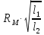 (1) | (2) | 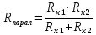 (3)
Где – сопротивление, подобранное на магазине сопротивление; и длины соответствующих плеч реохорда; изменяемые сопротивления.
Ход работы:
- Собираем электрическую цепь, как показано на Рис.1, подключая одну из неизвестных сопротивлений (например, .
- После проверки схемы лаборантом, замыкаем ключ S.
- Подбираем такое сопротивление на магазине Р-33, чтобы стрелка гальванометра установилась на 0. Записываем показания магазина с точностью до 0,1 Ом и вычисляем по формуле (1).
- Заменяют на (а затем на ) и повторяем опыт. Таким образом, будут определены
- Заключение

Лабораторная работа №7

Цель работы: Ознакомление с устройством электромеханических измерительных приборов и методами измерения сопротивления, емкости, индуктивности, мощности и энергии.
Ход работы:
Ознакомиться с измерительными приборами, установленными на стенде, с принципами их действия, определением погрешности.
Измерить сопротивление R_{X} катушки индуктивности омметром, предварительно установив регулировкой «уст.0» стрелку омметра на нулевое деление шкалы (входные клеммы омметра должны быть замкнуты накоротко). Измерить сопротивление R_{X} катушки индуктивности мостом постоянного тока. Для этого подключить сопротивление R_{X} к клеммам «X» моста постоянного тока. Установить переключатель «Умножить» в положение «1», а переключатели декад сопротивлений в положение «0». Нажать кнопку «грубо» и переключателями декад сопротивлений установить стрелку гальванометра в положение «0», затем произвести точную настройку моста при нажатой кнопке «точно». Если балансировку моста произвести не удается , необходимо изменить положение переключателя «умножить» и снова произвести настройку моста. Измеряемое сопротивление есть произведение величины установленной переключателями декад сопротивлений и переключателем «умножить».
Определить абсолютную и относительную погрешность измерений омметром и мостом постоянного тока по выражениям (8) и (9). Измерить параметры катушки индуктивности методом ваттметра (рис.4). Для этого к выводам токовой цепи I_{Р} I; SA8 - ВОЗВРАТ; SA9-115; SA10-0; SA15-5 A; SA16- , SA17-10 A; SA18-АВ; SA19-5 A; SA20-прямо; SA21-200. Регулятор TV1 блока ФР5000 установить в крайнее положение против часовой стрелки. Включить установку У5001, для этого установить переключатели SA10 в положение – 1, SA8 - сраб. Вращением регулятора TV1 блока ФР5000 установить ток в цепи 1 А, нажать кнопку «U∼I; SA7 - ∼стенда (клеммы 1, 2) подключить клеммы А↓, N (генератор) измерительного комплекта К540, а к его выводам А↑, N (нагрузка) клеммы 11, 12 стенда (катушка индуктивности). Переключатели измерительного комплекта К540 установить в следующее положения: предел измерения вольтметра – 30 В, амперметра 1 А, переключатель SA1 – в положение «А». Переключатели установки У5001 установить в следующее положения: SA28-0; SA2-H L 3; SA4-5 A; SA5-450 В; SA6 - _{Ф}↓» (измерение напряжения и мощности со стороны генератора) комплекта К540. Зафиксировать в протокол показания вольтметра V, амперметра A, ваттметра W; нажать кнопку «U_{Ф}↑» (измерение напряжения и мощности со стороны нагрузки) комплекта К540. Зафиксировать в протокол показания вольтметра V, амперметра A, ваттметра W. Сравнить полученные показания с результатами предыдущего опыта.
Заключение

Лабораторная работа №8

Цель работы: изучение явления электромагнитной индукции и его законов, измерение индуктивности катушки, исследование зависимости индуктивности катушки от силы тока, протекающего по ее обмотке, а также индуктивности катушки, ее полного и индуктивного сопротивлений от частоты переменного тока.
Ход работы:
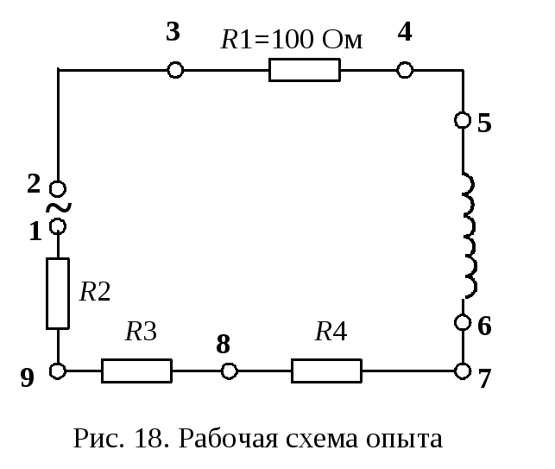
- Подготовьте к работе универсальный вольтметр и генератор периодических сигналовЛ-31 в соответствии с инструкциями по эксплуатации, находящимися на лабораторном столе.
- Определите омическое сопротивление обмотки катушки R. Для этого подключите универсальный вольтметр к клеммам 5 – 6. Переключатель "РОД РАБОТЫ" нужно установить в положение "R". Переключатель пределов измерения должен находиться в положении 1. Запишите в табл. 7.1 значение омического сопротивления катушки, снятое с табло вольтметра.
- Подготовьте вольтметр к последующим измерениям, для чего переведите его в режим измерения эффективных значений переменных напряжений (переключатель "РОД РАБОТЫ" установите в положение ).
- Подключите к клеммам 1 – 2 генератор сигналов (регулятор уровня сигнала должен быть в крайнем правом положении). Установите вращением ручки "ЧАСТОТА" частоту генерируемого сигнала 10 кГц. Запишите ее в табл. 7.1.
- Силу тока в катушке определяем по закону Ома для участка цепи 3 – 4. Для этого необходимо:
  - измерить НАПРЯЖЕНИЕ НА РЕЗИСТОРЕ R₁, включенном последовательно с катушкой. Для этого подключаем вольтметр к клеммам 3 – 4, а переключатель «ПРЕДЕЛ ИЗМЕРЕНИЙ» переводим в положение 1;
  - поскольку сопротивление R₁ равно 100 Ом, по закону Ома величина силы тока в цепи будет равна величине напряжения, деленной на 100:
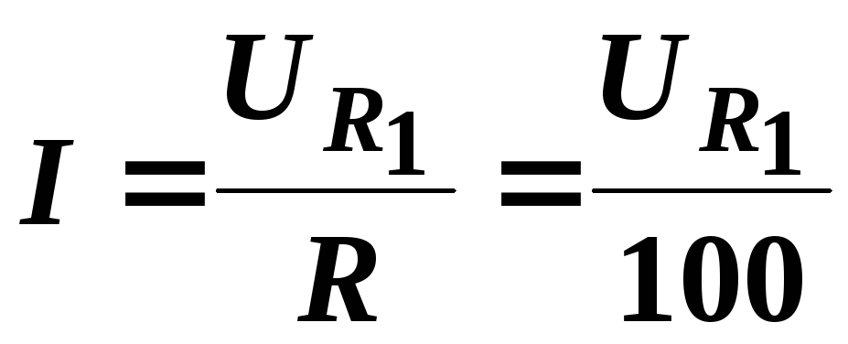.
Результат запишите в табл. 7.1.
- Для измерения напряжения на катушке подключаем вольтметр к клеммам 5 – 6, при этом переключатель «ПРЕДЕЛ ИЗМЕРЕНИЙ» установить в положение 10. Результат запишите в табл. 7.1.
- Для второго и третьего опыта измените значения силы тока в цепи. Для второго опыта исключаем из цепи сопротивления R₂ и R₃, для чего подключите генератор к клеммам 2 – 8. Повторите пункты 5, 6.
- Для третьего опыта исключите все три сопротивления R₂, R₃ и R₄, подключив генератор к клемма 2 – 7. Повторите пункты 5, 6.
По данным измерений рассчитайте три значения индуктивности катушки по формуле (2.07.8), подставляя значение частоты генератора 10 кГц.
Таблица 7.1

Результаты измерений
Номер опыта | U, В | I, мА | L, Гн
1
2
3
Частота переменного тока ν = 10 кГц
Омическое сопротивление катушки R =
В работе также исследуется зависимость индуктивности катушки L, ее индуктивного X_{L} и модуля полного сопротивлений Z от частоты переменного тока при неизменной величине силы тока.
Заключение

Лабораторная работа №9

Цель работы: изучение принципа действия электродинамического ваттметра; методов прямых и косвенных измерений активной мощности в электрической цепи переменного тока.
Ход работы:
1. Соберите цепь, схема которой приведена на рис. 7.
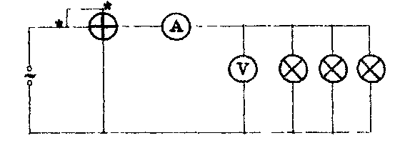
Рис 7. Схема измерительной цепи с активной нагрузкой
2. Изменяя силу тока в цепи (подключая разное количество лампочек), зафиксируйте четыре показания приборов и результаты занесите в таблицу 1.
Таблица 1
№ | P_{пр},  _{Вт} | δ P_{пр},  _{Вт} | δ_{пр},  % | U,  В | δU,  В | I,  A | δI,  A | P  Вт | δР_{косв} | ε_{косв},  %
1
2
3
4
3. Определите инструментальные погрешности измерительных приборов: вольтметра, амперметра и ваттметра. Методическая погрешность измерения силы тока в данном случае связана с тем, что амперметр измеряет сумму токов, текущих через нагрузку и вольтметр. Величина методической погрешности может быть определена как отношение напряжения, которое показывает вольтметр, к его внутреннему сопротивлению. Полная погрешность измерения силы тока равна сумме модулей инструментальной и методической погрешностей.
4. Рассчитайте активную мощность(), сравните её значение с показаниями ваттметра. В соответствии с правилом (6) рассчитайте погрешность косвенных измерений активной мощности. Результаты расчетов занесите в таблицу 1.
б. Соберите цепь, схема которой приведена на рис. 8
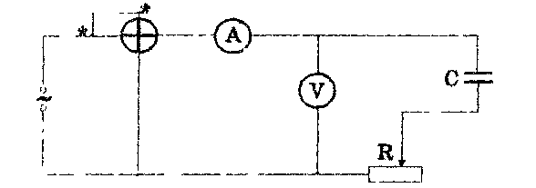
Рис. 8 Схема измерительной цепи, в которой нагрузка включает как активный (резистор), так и реактивный (конденсатор) элементы
6 . Изменяя сопротивление реостата, запишите четыре показывания приборов в таблицу 2. С помощью формулы 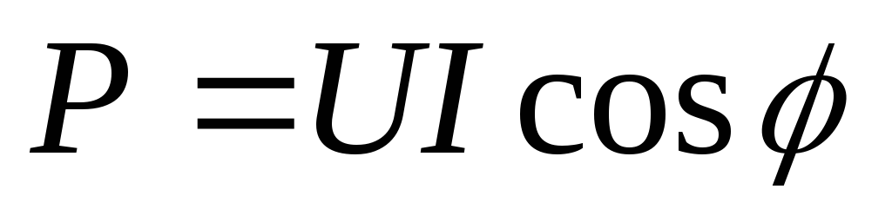рассчитайте величинуи погрешности измерений
7.Заключение

№ | U, В | δU, В | I, A | δI, A | P, Вт | δP, Вт | cosφ
1
2
3
4
Контрольные вопросы
1. Объясните принцип измерения активной мощности переменного тока с помощью ваттметра.
2. Как определить абсолютную и относительную погрешности определения активной мощности при косвенных измерениях?
3. Кат расширить предел измерений ваттметра по напряжению?

Лабораторная работа №8

Цель работы: изучение метода наименьших квадратов на примере измерения емкости электрического конденсатора.
Ход работы:
Включите осциллограф.
2. С помощью коммутационной панели подключите к осциллографу генератор гармонических колебаний и проведите измерение амплитуды колебаний его ЭДС 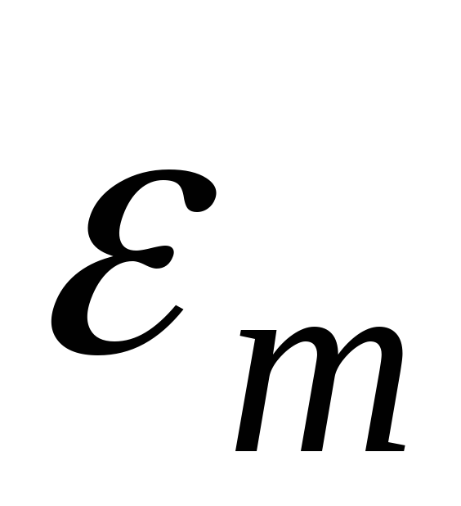. Определите погрешность измерения амплитуды согласно методике определения инструментальной погрешности осциллографа.
3.Соберите цепь в соответствии со схемой на рис. 12.
4.Выберите диапазон частот генератора, в котором формула (51) справедлива. Изменяя частоту колебаний напряжения на выходе генератора , снимите зависимость от него амплитуды колебаний напряжения на. конденсаторе U_{m}. Для измерения периода T и амплитуды U_{m} используйте осциллограф. Результаты измерений величин и погрешностей занесите в таблицу:
Таблица 11.1




5. Отложите экспериментальные точки на координатной плоскости (Т, U), обозначив погрешности измерений в соответствии с правилами построения графиков.
6. По формулам (15) и (16) вычислите коэффициент пропорциональности b и погрешность δb. На координатной плоскости (Т, U) проведите прямую в соответствии с вычисленным значением b и сопоставьте ее с экспериментальными точками.
7. Определите емкость конденсатора С по формуле (52) и примените к ней правило (6) для оценки погрешности косвенных измерений емкости (δC). Вывод формулы для определения погрешности косвенных измерений и результаты вычислений запишите в отчет.
8. Формула (51) позволяет выразить емкость конденсатора через непосредственно измеряемые величины:
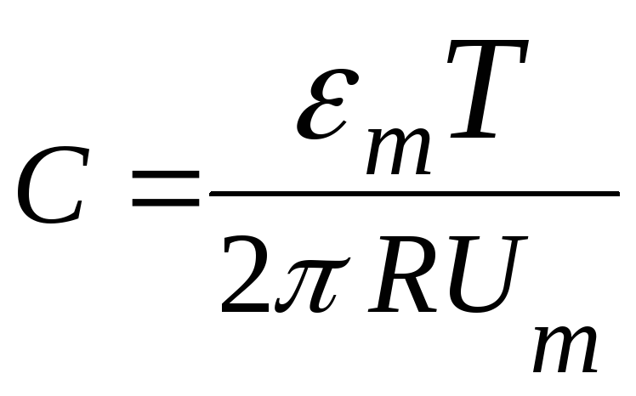(53)
Используя формулу (53), определите емкость конденсатора, подставив любую пару значений периода и амплитуды колебаний из таблицы. Применив правило (6), оцените погрешность косвенных измерений емкости в данном случае. Запишите в отчет результаты и сравните их с получившимися в случае применения метода наименьших квадратов (п. 8). Сделайте вывод о степени эффективности метода наименьших квадратов.

Тестовые задания

Вариант №1
- Единица измерения сопротивления
  - Ом
  - Вольт
  - Фарад
  - Ампер
- Буква, обозначающая напряжение
  - R
  - I
  - U
  - C
- Вещество, относящееся к проводникам
  - Резина
  - Фарфор
  - Германий
  - Медь
- Напряжение измеряется
  - Амперметром
  - Ваттметром
  - Омметром
  - Вольтметром
- Перевести в систему СИ – 40 кВ
  - 40 В
  - 400 В
  - 4000 В
  - 40000 В
- Номинальное значение прибора – 10 А, количество делений в шкале – 100. Определить цену деления измерительного прибора.
  - 1 А
  - 0,1 А
  - 10 А
  - 0,01 А
- Формула закона Ома для участка цепи
  - I= U/(R+ Ro)
  - I=U/R
  - Q=I²∙R∙t
  - I=E/(R+ Ro)
- Система из двух проводников, разделенных диэлектриком
  - Резистор
  - Электрическая цепь
  - Конденсатор
  - Источник ЭДС
- 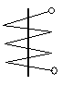- это прибор…
  - Магнитоэлектрической системы
  - Электродинамической системы
  - Электромагнитной системы
  - Электростатической системы
- Где применяются электроизмерительные приборы
  - Для контроля параметров технологических процессов
  - Для контроля параметров космических кораблей
  - Для экспериментальных исследований в физике, химии и т.д.
  - Во всех перечисленных ранее областях
- В какой части равномерной шкалы прибора относительная погрешность измерения будет наибольшей
  - В начале шкалы
  - В середине шкалы
  - В конце шкалы
  - Не имеет значения
- Определить мощность в цепи постоянного тока, если I=10 А, а U= 40 В
  - P = 4 Вт
  - P = 40 Вт
  - P = 4 00 Вт
  - P = 0,25 Вт
- Знаком ~I на шкале прибора обозначается
  - Постоянный ток
  - Переменный ток
  - Постоянный и переменный ток
  - Трехфазный переменный ток
- Необходимо измерить силу тока в цепи, равную 10 А, а амперметр рассчитан на ток, равный 2 А. Определить сопротивление шунта
  - Rш = RА/ 5
  - Rш = RА/ 10
  - Rш = RА/ 2
  - Rш = RА/ 4
- Необходимо измерить напряжение в цепи, равное 300 В, а вольтметр рассчитан на напряжение, равное 200 В. Определить добавочное сопротивление
  - Rдоб. = Rv* 1,5
  - Rдоб = Rv*0,5
  - Rдоб = Rv* 2
  - Rдоб = Rv* 4

Вариант №2
- Единица измерения напряжения
  - Ампер
  - Вольт
  - Ватт
  - Ом
- Буква, обозначающая силу тока
  - U
  - I
  - R
  - C
- Вещество, относящееся к полупроводникам
  - резина
  - фарфор
  - германий
  - медь
- Сопротивление измеряется
  - амперметром
  - ваттметром
  - омметром
  - вольтметром
- Перевести в систему СИ – 15 мА
  - 15 А
  - 0.15 А
  - 0,015 А
  - 1,5 А
- Номинальное значение прибора – 300 В, количество делений в шкале – 150. Определить цену деления измерительного прибора.
  - 2 В
  - 4 В
  - 1 В
  - 0,5 В
- Формула закона Джоуля - Ленца
  - I=U/R
  - ΣI=0
  - I= U /(R+ Ro)
  - Q=I²∙R∙t
- Совокупность устройств, предназначенных для получения, передачи и использования электрической энергии
  - Электрическая цепь
  - Выпрямитель
  - Трансформатор
  - Потребитель
- .  - это прибор…
  - Магнитоэлектрической системы
  - Электродинамической системы
  - Электромагнитной системы
  - Электростатической системы
- Каковы основные единицы с системе СИ
  - Метр, килограмм, секунда, ампер
  - Сантиметр, грамм, секунда, ампер
  - Метр, килограмм, секунда, вольт
  - Все перечисленные ранее единицы
- Какое сопротивление должны иметь амперметр и вольтметр
  - Большое
  - Малое
  - Амперметр малое, вольтметр большое
  - Амперметр большое, вольтметр малое
- Определить силу тока в цепи, если U= 300 В, а R = 150 Ом
  - I= 2 А
  - I= 0,5 А
  - I= 45000 А
  - I= 2 мА

- Знаком - I на шкале прибора обозначается
  - Постоянный ток
  - Переменный ток
  - Постоянный и переменный ток
  - Трехфазный переменный ток
- Необходимо измерить силу тока в цепи, равную 16 А, а амперметр рассчитан на ток, равный 4 А. Определить ток шунта
  - I ш= 4 А
  - I ш= 20 А
  - I ш= 12 А
  - I ш= 10 А
- Необходимо измерить напряжение в цепи, равное 2500 В, а вольтметр рассчитан на напряжение, равное 100 В. Определить добавочное сопротивление
  - Rдоб. = Rv* 2,5
  - Rдоб = Rv*30
  - Rдоб = Rv* 25
  - Rдоб= Rv* 24

Вариант №3.
- Единица измерения заряда конденсатора
  - Ньютон
  - Фарад
  - Кулон
  - Ом
- Буква, обозначающая емкость конденсатора
  - U
  - I
  - R
  - C
- Вещество, относящееся к диэлектрикам
  - золото
  - фарфор
  - германий
  - медь
- Сила тока измеряется
  - амперметром
  - ваттметром
  - омметром
  - вольтметром
- Перевести в систему СИ – 2 МОм
  - 2000000 Ом
  - 2000 Ом
  - 0,2 Ом
  - 20 Ом
- Номинальное значение прибора – 750 Вт, количество делений в шкале – 150. Определить цену деления измерительного прибора.
  - 0,2 Вт
  - 5 Вт
  - 50 Вт
  - 1 Вт
- Формула сопротивления проводника
  - εa∙S/d
  - Q/U
  - I=U/R
  - p∙l/S
- При последовательном соединении резисторов
  - Q=Q1=Q2=Q3
  - R=R1=R2=R3
  - U=U1=U2=U3
  - I=I1=I2=I3

- - это прибор…
  - Магнитоэлектрической системы
  - Электродинамической системы
  - Электромагнитной системы
  - Электростатической системы
- Как классифицируются электроизмерительные приборы по принципу действия
  - Вольтметра, амперметры, омметры и т.д.
  - Приборы магнитоэлектрической., электромагнитной, электродинамической и других систем
  - Приборы переменного, постоянного, трехфазного токов
  - Приборы по принципу действия не классифицируются
- Как включаются обмотка напряжения и токовая обмотка ваттметра
  - Обе обмотки последовательно
  - Обе обмотки параллельно
  - Обмотка напряжения последовательно, токовая обмотка параллельно
  - Обмотка напряжения параллельно, токовая обмотка последовательно
- Определить сопротивление нагрузки, если U = 450 В, а I = 3 А
  - R=15 Ом
  - R=1350 Ом
  - R=150 Ом
  - R=225 Ом
- Знаком I на шкале прибора обозначается
  - Постоянный ток
  - Переменный ток
  - Постоянный и переменный ток
  - Трехфазный переменный ток
- Необходимо измерить силу тока в цепи, равную 20 А, а амперметр рассчитан на ток, равный 10 А. Определить ток шунта
  - I ш= 30 А
  - I ш= 20 А
  - I ш= 12 А
  - I ш= 10 А
- Необходимо измерить напряжение в цепи, равное 450 В, а вольтметр рассчитан на напряжение, равное 45 В. Определить добавочное сопротивление
  - Rдоб. = Rv* 10
  - Rдоб = Rv*9
  - Rдоб = Rv* 8
  - Rдоб= Rv* 11

Вариант №4.
- Единица измерения активной мощности
  - Вольт
  - Вебер
  - ВАр
  - Ватт
- Буква, обозначающая заряд конденсатора
  - U
  - Q
  - R
  - C
- Вещество, относящееся к диэлектрикам
  - золото
  - серебро
  - кремний
  - стекло
- Мощность измеряется
  - амперметром
  - ваттметром
  - омметром
  - вольтметром
- Перевести с систему СИ – 3 мкА
  - 0,3 А
  - 0,003 А
  - 0,000003 А
  - 3 А
- Номинальное значение прибора – 75 В, количество делений в шкале – 150. Определить цену деления измерительного прибора.
  - 2 В
  - 0,5 В
  - 0,2 В
  - 5 В
- Формула закона Ома для замкнутой цепи
  - I=U/R
  - I=Q/t
  - I=E/(R+ Ro)
  - Q=I²∙R∙t
- При параллельном соединении резисторов
  - I=I1=I2=I3
  - U=U1=U2=U3
  - R=R1=R2=R3
  - Q=Q1=Q2=Q3
- - это прибор…
  - Магнитоэлектрической системы
  - Электродинамической системы
  - Электростатической системы
  - Электромагнитной системы
- Как включают в электрическую цепь амперметр и вольтметр
  - Амперметр последовательно с нагрузкой; вольтметр параллельно нагрузке
  - Амперметр и вольтметр параллельно нагрузке
  - Амперметр и вольтметр последовательно с нагрузкой
  - Амперметр параллельно нагрузке; вольтметр последовательно с нагрузкой
- Универсальный электроизмерительный прибор
  - Амперметр
  - Вольтметр
  - Омметр
  - Мультиметр
- Определить напряжение, если P = 1000 Вт, а I= 5 А
  - U= 5000 В
  - U= 200 В
  - U= 40 В
  - U= 100 В
- Знаком  I на шкале прибора обозначается
  - Постоянный ток
  - Переменный ток
  - Постоянный и переменный ток
  - Трехфазный переменный ток
- Необходимо измерить силу тока в цепи, равную 9 А, а амперметр рассчитан на ток, равный 1,5 А. Определить сопротивление шунта
  - Rш = RА/ 9
  - Rш = RА/ 6
  - Rш = RА/ 5
  - Rш = RА/ 2
- Необходимо измерить напряжение в цепи, равное 180 В, а вольтметр рассчитан на напряжение, равное 45 В. Определить добавочное сопротивление
  - Rдоб. = Rv* 3
  - Rдоб = Rv*4
  - Rдоб = Rv* 2
  - Rдоб= Rv* 5

Ключ к тестам

Вариант  № вопроса | 5,13,21,29 | 6,14,22,30 | 7,15,23,31 | 8,16,24,32
1 | a | b | c | d
2 | c | b | d | b
3 | d | c | b | d
4 | d | c | a | b
5 | d | c | a | c
6 | b | a | b | b
7 | b | d | d | c
8 | c | a | d | b
9 | c | b | a | d
10 | d | a | b | a
11 | a | c | d | d
12 | c | a | c | b
13 | b | a | c | d
14 | c | c | d | c
15 | b | d | b | a

Контролируемые компетенции: ОК01, ОК02, ПК3.2
Критерии оценивания:
1.Сформированность практических умений, необходимых в последующей в профессиональной деятельности;
2.Знание основных теорий, закономерностей и понятий, и их применение к практическому решению задач (в том числе, профессиональных: анализ производственных ситуаций, решение ситуационных производственных задач, выполнение профессиональных функций в деловых и ролевых играх и т.п.);
3. Закрепление навыков математических вычислений, расчетов;

– «2» балла выставляется обучающемуся, если верных ответов менее 50%
– «3» балла выставляется обучающемуся, если верных ответов от 50 до 69%
– «4» балла выставляется обучающемуся, если верных ответов от 70 до 85%
– «5» баллов выставляется обучающемуся, если верных ответов от 85 до 100%

